|  |  |
| --- | --- |
| Gerb-BMSTU_01 | **Министерство науки и высшего образования Российской Федерации**  **Федеральное государственное бюджетное образовательное учреждение**  **высшего образования**  **«Московский государственный технический университет**  **имени Н.Э. Баумана**  **(национальный исследовательский университет)»**  **(МГТУ им. Н.Э. Баумана)** |

ФАКУЛЬТЕТ **Информатика и системы управления**

КАФЕДРА **Компьютерные системы и сети (ИУ6)**

НАПРАВЛЕНИЕ ПОДГОТОВКИ **09.03.04 Программная инженерия**

**Отчет**

|  |  |
| --- | --- |
| **по лабораторной работе №** | **4** |
|  |  |

**Название:**

*Исследование мультиплексоров.*

# Дисциплина: *Архитектура ЭВМ*

|  |  |  |  |  |
| --- | --- | --- | --- | --- |
| Студент | ИУ7И-41Б |  | 03.06.2022 | Чыонг Ван Хао |
|  | (Группа) |  | (Подпись, дата) | (И.О. Фамилия) |
|  |  |  |  |  |
| Преподаватель |  |  |  | А. Ю. Попов |
|  |  |  | (Подпись, дата) | (И.О. Фамилия) |

Москва, 2022

**Цель работы** – изучение принципов построения, практического применения и экспериментального исследования мультиплексоров.

**1.Исследование ИС ADG408 или ADG508 (рис.6) в качестве коммутатора MUX 8 – 1 цифровых сигналов:**

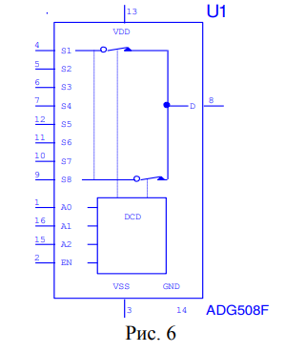

1. На информационные входы D0 …D7 мультиплексора подать комбинацию сигналов, заданную преподавателем из табл. 2. Логические уровни 0 и 1 задавать источниками напряжения U=5 В и 0 В (общая);
2. На адресные входы А2, А1, А0 подать сигналы Q3, Q2. Q1 соответственно c выходов 4-разрядного двоичного счетчика (младший разряд – Q0). На вход счетчика подать импульсы генератора с частотой 500 кГц.
3. Снять временную диаграмму сигналов при EN=1 и провести ее анализ. Наблюдение сигналов выполнить на логическом анализаторе.

Составим схему (рисунок 1) для изучения ИС ADG508, при этом учтём,

что по 23 варианту будем подавать комбинацию сигналов 0000 1101.

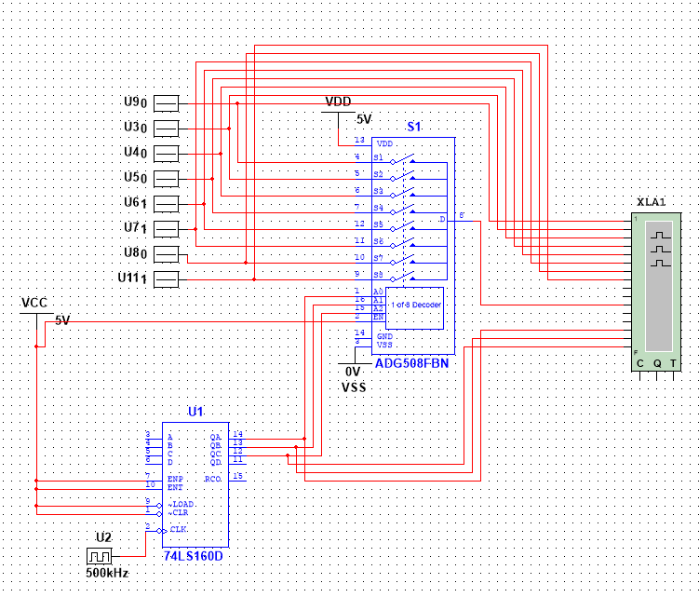

рис. 1

Временная диаграмма (рисунок 2).

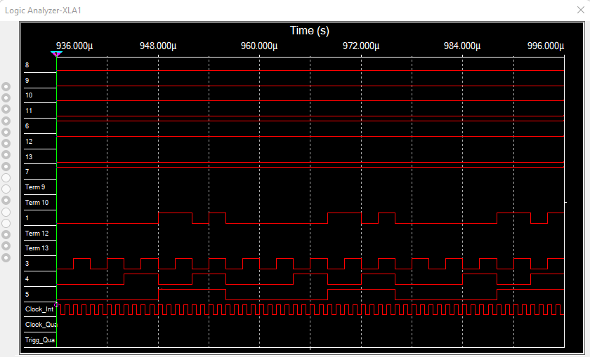

рис. 2

Проводя анализ полученных данных, можно заметить, что на самом деле мультиплексор выполняет функцию адресного коммутатора, т.е. выполняет передачу на выход того информационного сигнала, адрес которого установлен на адресных входах.

**2. Исследование ИС ADG408 или ADG508 (рис.6) в качестве коммутатора MUX 8 – 1 аналоговых сигналов:**

1. На информационные входы D0 …D7 мультиплексора подать дискретные уровни напряжений с источников напряжения UCC (приложение Мultisim): 0 В; 0.7 В; 1.4 В; 2.1 В; 2.8 В; 3.5 В; 4.2 В; 5.0 В;
2. На адресные входы А2, А1, А0 подать сигналы Q3, Q2. Q1 соответственно c выходов 4-разрядного двоичного счетчика (младший разряд – Q0). На вход счетчика подать импульсы генератора с частотой 500 кГц;
3. Снять временную диаграмму сигналов при EN=1 и провести ее анализ. Наблюдение сигналов выполнить на логическом анализаторе, выходного сигнала мультиплексора – на логическом анализаторе и осциллографе. Совместить развертки сигналов, регистрируемых логическим анализатором и осциллографом.

Составим схему (рисунок 3) для изучения ИС ADG508 в качестве

коммутатора аналоговых сигналов.

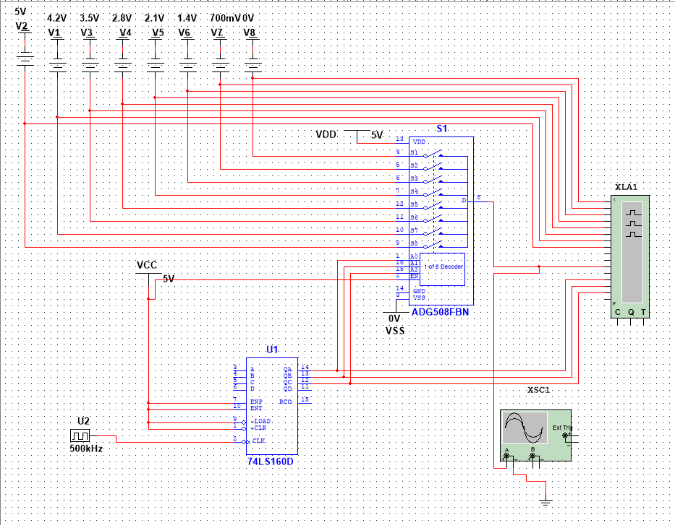

рис. 3

Проведём анализ и получим следующую диаграмму (рисунок 4).

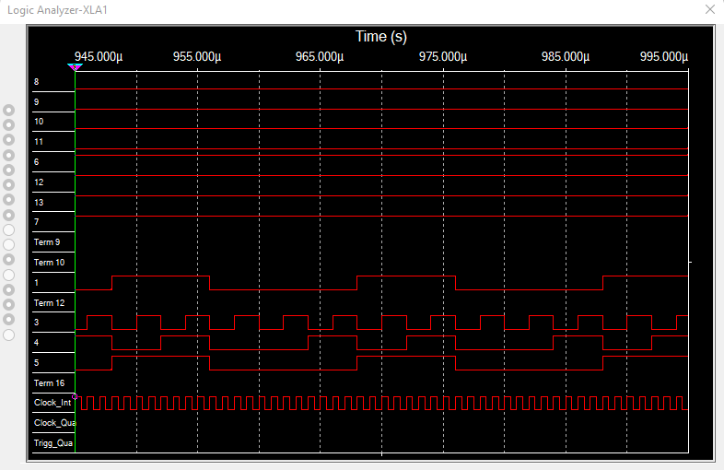

рис. 4

Анализ с осциллографа (рисунок 5).

*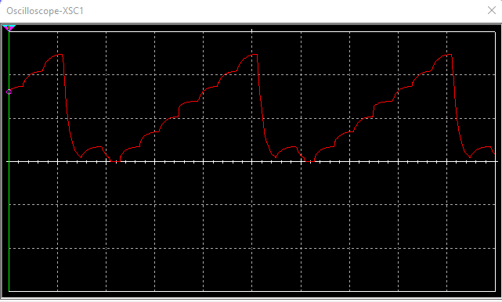*

рис. 5

Исходя из приведенных выше данных можно сделать вывод о том, что на самом деле выходной сигнал имеет не дискретную природу, а представляет собой некую функциональную зависимость.

**3.Исследование ИС ADG408 или ADG508 (рис.6) как коммутатора MUX 8 – 1 цифровых сигналов в качестве формирователя ФАЛ четырех переменных. ФАЛ задается преподавателем из табл. 2.**

Проверить работу формирователя в статическом и динамическом режимах. Снять временную диаграмму сигналов формирователя ФАЛ и провести ее анализ.

**Логическая функция по варианту 23: 0,1,2,5,8,10,12,13,14**

**По варианту : f(1110 0100 1010 1110)**

|  |  |  |  |  |  |
| --- | --- | --- | --- | --- | --- |
| ***x4*** | ***x3*** | ***x2*** | ***x1*** | ***f*** | *Примечание* |
| 0 | 0 | 0 | 0 | 1 | D0=1 |
| 0 | 0 | 0 | 1 | 1 |
| 0 | 0 | 1 | 0 | 1 | D1= ~x1 |
| 0 | 0 | 1 | 1 | 0 |
| 0 | 1 | 0 | 0 | 0 | D2 = x1 |
| 0 | 1 | 0 | 1 | 1 |
| 0 | 1 | 1 | 0 | 0 | D3 = 0 |
| 0 | 1 | 1 | 1 | 0 |
| 1 | 0 | 0 | 0 | 1 | D4 = ~x1 |
| 1 | 0 | 0 | 1 | 0 |
| 1 | 0 | 1 | 0 | 1 | D5 = ~x1 |
| 1 | 0 | 1 | 1 | 0 |
| 1 | 1 | 0 | 0 | 1 | D6 = 1 |
| 1 | 1 | 0 | 1 | 1 |
| 1 | 1 | 1 | 0 | 1 | D7 = ~x1 |
| 1 | 1 | 1 | 1 | 0 |

Схема (рисунок 6).

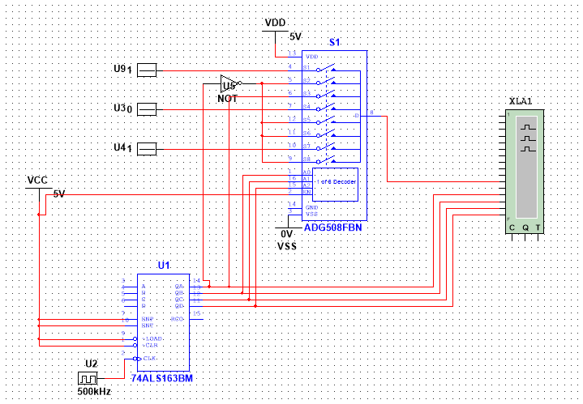

рис. 6

Временная диаграмма (рисунок 7) для схемы на рисунке 6.

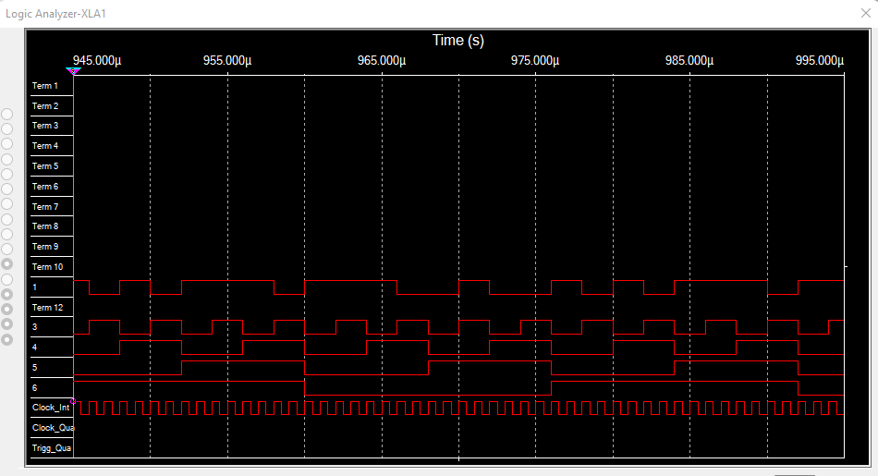

рис. 7

Исходя из данных полученных с логического анализатора, построенная схема работает верно.

**4. Наращивание мультиплексора.**

Построить схему мультиплексора MUX 16 – 1 на основе простого мультиплексора MUX 4 – 1 и дешифратора DC 2-4 (рис.2, второй вариант наращивания, см. выше). Исследовать мультиплексор MUX 16 – 1 в динамическом режиме. На адресные входы подать сигналы с 4-разрядного двоичного счетчика, на информационные входы D0 …D15 – из табл. 2. Провести анализ временной диаграммы сигналов мультиплексора MUX 16 – 1. мультиплексора MUX 16 – 1.

**По варианту №23: f(1110 0100 1010 1110)**

Схема (рисунок 8).

**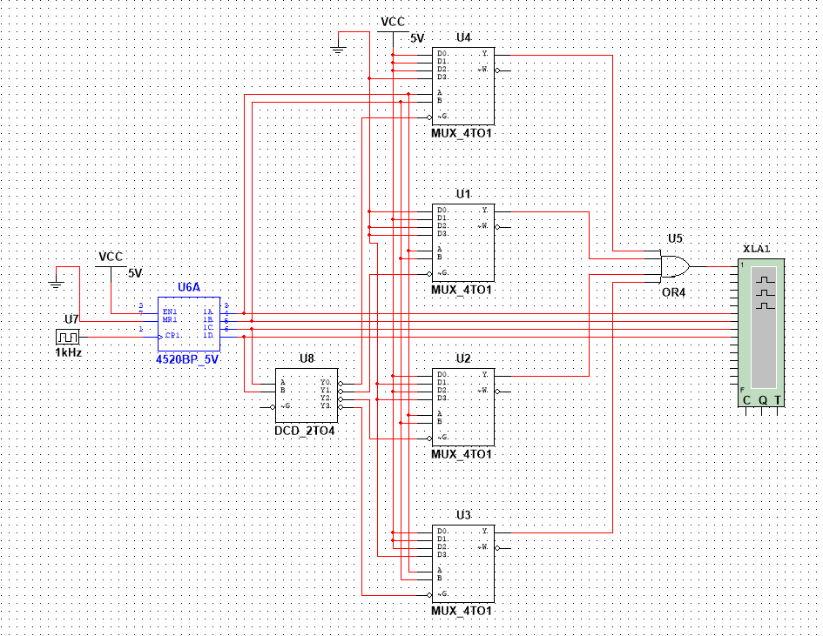**

*рис. 8*

Временная диаграмма (рисунок 9).

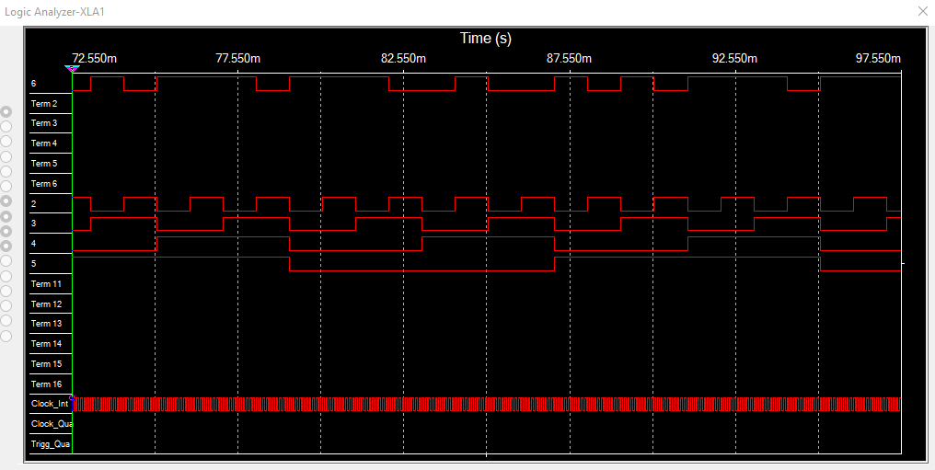

*рис. 9*

Исходя из данных логического анализатора, наша построенная схема

работает верно, соответственно, можно сделать вывод о том, что построение

было выполнено верно.

Таким образом, используя данный метод наращивания, можно

реализовать мультиплексор любой сложности.

**Вывод**

В результате данной лабораторной работы были изучены принципы

построения и практического применения, а также экспериментально

исследованы мультиплексоры.

**Контрольные вопросы**

* 1. *Что такое мультиплексор?*

Мультиплексор – это функциональный узел, имеющий 𝑛 адресных входов и 𝑁 = 2^𝑛 информационных входов и выполняющий коммутацию на выход того информационного сигнала, адрес (т.е. номер) которого установлен на адресных входах. Мультиплексор переключает сигнал с одной из 𝑁 входных линий на один выход

* 1. *Какую логическую функцию выполняет мультиплексор?*

*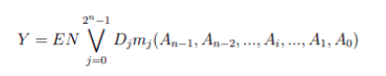*

Ai - адресные входы и сигналы

Dj - информационные входы и сигналы

mj - конституента числу, образованному двоичным кодом сигналов на адресных входах

EN - вход и сигнал разрешения (стробирования)

* 1. *Каково назначение и использование входа разрешения?*

Вход 𝐸𝑁 используется для:

* разрешения работы мультиплексора
* стробирования
* наращивания числа информационных входов

При 𝐸𝑁 = 1, разрешается работа мультиплексора, при 𝐸𝑁 – работа запрещена.

* 1. *Какие функции может выполнять мультиплексор?*

Мультиплексоры широко применяются для построения:

* коммутаторов-селекторов,
* постоянных запоминающих устройств емкостью бит
* комбинационных схем, реализующих функции алгебры логики
* преобразователей кодов (например, параллельного кода в последовательный) и других узлов.
  1. *Какие способы наращивания мультиплексоров?*

Существует два способа наращивания коммутируемых каналов:

* по пирамидальной схеме соединения мультиплексоров меньшей размерности
* путем выбора мультиплексора группы информационных входов по адресу (т.е. номеру) мультиплексора с помощью дешифратора адреса мультиплексора группы, а затем выбором информационного сигнала мультиплексором группы по адресу информационного сигнала в группе.
  1. *Поясните методику синтеза формирователя ФАЛ на мультиплексоре?*

Для реализации ФАЛ 𝑛 + 1 переменных на адресные входы мультиплексора подаются 𝑛 переменных, на информационных входы 𝑛+1-ая переменная (или ее инверсия), константы 0 или 1 (в соответствии со значениями ФАЛ)

* 1. *Почему возникают ложные сигналы на выходе мультиплексора? Как их устранить*?

Для исключения на выходе ложных сигналов (их вызывают гонки входных сигналов), вход 𝐸𝑁 используется как стробирующий. Для выделения 18 полезного сигнала на вход 𝐸𝑁 подается сигнал в интервале времени, свободном от действия ложных сигналов